Муниципальное бюджетное учреждение дополнительного образования
Центр творчества «Радуга»
муниципального образования Тимашевский район

Мастер-класс для педагогов
на тему: «Нетрадиционные способы рисования».

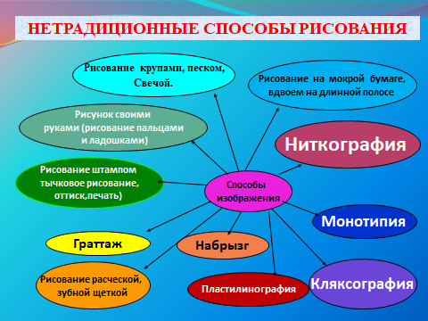

Подготовила
руководитель объединения «Природная мастерская»
педагог дополнительного образования
Дзюба Алла Георгиевна

станица Роговская
2019 год

Тема: «Нетрадиционные способы рисования»

«Чем больше мастерства в детской руке, тем умнее ребенок».
Цель:
Познакомить педагогов с использованием нетрадиционных техник рисования.
Формирование у учащихся художественно-творческих способностей через творческие задания с использованием в работе интересной и необычной изобразительной техники, неизвестного материала.
Задачи:
- Познакомить с разными техниками рисования.
- Развивать интерес различным нетрадиционным способам изображения предметов на бумаге; повысить уровень мастерства педагогов.
- Способствовать развитию интереса к художественно-эстетической деятельности.
Методы и приёмы: репродуктивный, практический.
Оборудование: столы, стулья для педагогов, влажные салфетки, коробочка для использованных салфеток, материал для практической деятельности – гуашь холодных оттенков, альбомные листы бумаги, кисти, палитра, стаканчик с водой, . Предварительная работа: обработка специальной литературы по данной теме. Подготовка оборудования, создание компьютерной презентации.
Оформление выставки детских рисунков в нетрадиционной технике рисования.
Вступительное слово.
Актуальность выбранной темы мастер-класса:
- На занятиях решаются задачи всестороннего развития детей, которое необходимо для успешного обучения.
- В процессе работы у детей формируются мыслительные операции, навыки работы в коллективе, умение согласовывать свои действия с действиями сверстников.

Рисование с использованием нетрадиционных техник завораживает и увлекает детей. Это свободный творческий процесс, когда не присутствует слово нельзя, а существует возможность нарушать правила использования некоторых материалов и инструментов. ( Слайд 1)
Я хочу предложить Вашему внимание опыт своей практической деятельности по рисованию на тему: «Нетрадиционные способы рисования». А именно, поделиться опытом работы практической деятельности объединения «Природная мастерская», руководителем которого я являюсь. ( Слайд 2)
Все мы – практики и знаем, что изобразительная деятельность влияет на всестороннее развитие личности ребенка: творческое, эстетическое, познавательное, и именно поэтому я выбрала данное направление приоритетным в своей педагогической деятельности.
Рисование нетрадиционными способами, увлекательная, завораживающая деятельность, которая удивляет и восхищает детей. Существует много техник нетрадиционного рисования, их необычность состоит в том, что они позволяют детям быстро достичь желаемого результата. Например, какому ребёнку будет неинтересно рисовать пальчиками, делать рисунок собственной ладошкой, ставить на бумаге кляксы и получать забавный рисунок. Ребёнок любит быстро достигать результата в своей работе.
У каждого из нас есть ненужные вещи (зубная щётка, расчески, поролон, пробки, пенопласт, катушка ниток, свечи и т.д.). Гуляя по улице или в лесу можно найти много интересного: палочки, шишки, листочки, камушки, семена растений, пух одуванчика, чертополоха, тополя. Всеми этими предметами возможно обогатить уголок продуктивной деятельности. Необычные материалы и оригинальные техники привлекают детей тем, что можно рисовать, чем хочешь и как хочешь и даже можно придумать свою необычную технику. Дети ощущают незабываемые, положительные эмоции, а по эмоциям можно судить о настроении ребёнка, о том, что его радует, что его огорчает. ( Слайд 3)
Использование нетрадиционных техник:
- Способствует снятию детских страхов.
- Развивает уверенность в своих силах.
- Развивает пространственное мышление.
- Учит детей свободно выражать свой замысел.
- Побуждает детей к творческим поискам и решениям.
- Учит работать с разнообразным материалом.
- Развивает чувство цветовосприятия, чувство фактурности и объёмности.
- Развивает мелкую моторику рук.
- Развивает творческие способности, воображение и полёт фантазии.
- Во время работы дети получают эстетическое удовольствие. ( Слайд 4)
Человечество не стоит на месте, мы постоянно развиваемся и придумываем, что-то новое. Так и в области изодеятельности появилось много новых нетрадиционных техник, о которых я сегодня хочу вам рассказать и более подробно остановиться на способе работы выкладывание картин из цветного песка. ( Слайд 5)

С учащимися младшего возраста рекомендуется использовать:
- рисование пальчиками;
- оттиск печатками из картофеля, моркови, пенопласта;
- рисование ладошками.
- рисование по мокрому листу бумаги ( Слайд 6,7,8)
Учащиеся среднего возраста можно знакомить с более сложными техниками:
- тычок жесткой полусухой кистью.
- печать поролоном;
- печать пробками;
- восковые мелки + гуашь
- свеча + акварель;
- отпечатки листьев;
- рисование ватными палочками;
- волшебные веревочки; ( Слайд 9,10,11)

В старшем возрасте учащиеся могут освоить еще более трудные методы и техники:
- рисование солью, песком, манкой;
- рисование мыльными пузырями;
- рисование мятой бумагой;
- кляксография с трубочкой;
- монотипия пейзажная;
- печать по трафарету;
- кляксография обычная;
- пластилинография
- граттаж. ( Слайд 12-21)
Нетрадиционное рисование – толчок к развитию воображения, творчества, проявлению самостоятельности, инициативы, выражения индивидуальности. Каждая техника – это маленькая игра, оставляющая радость, положительные эмоции. ( Слайд 22)
Практическая часть.
Уважаемые педагоги! А сейчас я хочу провести мастер-класс по нетрадиционной технике рисования, выкладыванию картин цветным песком.
И кто бы мог подумать, что песок можно использовать вместо кисти и красок. Некоторые скажут: «Да я даже карандашом не смогу нарисовать, не то, что песком!» Не нужно быть такими самокритичными. Попытка, как говорится, - не пытка. Тем более, что рисовать песком совсем не сложно. Если у вас нет определенных способностей к рисованию, вы можете скопировать готовое изображение и использовать его как основу, тем более что современная техника позволяет сделать это наилучшим образом.
Я думаю, пришло время попробовать себя в этом направлении. Я предлагаю перейти к практической части нашей творческой встречи.
Практический блок с методическим сопровождением и инструктажем по выполнению работы.
На столе вы видите картон, на нем есть заготовка рисунка, обработанная черным песком, мы можем приступить к выкладыванию нашей картинки песком. Перед вами несколько видов песка. Обратите внимание, песок различен по цвету и фракции. Выберите для своей картинки желаемые оттенки. (Выбор цветовой палитры).

Прежде чем приступить к работе, следует озвучить несколько правил:
- Начинать работу необходимо с самого мелкого и самого яркого песка, поскольку это природный материал, который может окрасить предыдущие фрагменты.
- После заполнения фрагмента изображения одним цветом, работе необходимо дать высохнуть, чтобы на клеевую основу не закрепился другой цвет.
Для заполнения пространства изображения песком необходимы клей ПВА и кисть. Осторожно при помощи кисти наносим на заготовку клей, затем песок. Там, где был нанесен клей, песок приклеивается, а остатки мы аккуратно и осторожно стряхиваем обратно. Продолжаем эту операцию до тех пор, пока не заполним выбранным цветом всю область изображения.
Если при работе возникли ошибки, стараемся их исправить до момента высыхания клея.
Типичными могут быть такие ошибки:
- клей растекся или вы вышли за контур: необходимо взять зубочистку и подравнять края изображения),
- при заполнении фрагмента появляются пробелы: нанесено мало клея или клей был нанесен на слишком большой участок изображения и уже успел подсохнуть в некоторых местах, необходимо тонкой кистью и клеем проработать пробелы, постепенно заполняя их песком.
Практическая деятельность группы. (Рекомендации по выполнению работы).
После того, как вы закончили заполнять выбранное изображение песком, даем картинке немного подсохнуть, а затем вставляем ее в рамку.
Вот такие замечательные работы вы можете мастерить со своими учащимися на творческих занятиях, используя в качестве природного материала обычный песок.
Мастер-класс, подготовленный мной, подошел к концу. Мне было интересно работать с вами. Если у вас возникли какие либо вопросы, я с удовольствием.
Заключительный этап. ( Слайд 23)
Памятки всем участникам мастер-класса.
В каждом из нас живёт художник и поэт, а мы даже не знаем об этом, точнее забыли. Вспомните притчу о «зарытых талантах». А ведь действительно многие «закапывают» свой талант в землю, не в состоянии раскрыть себя сами. Так и ходят «нераскрытые таланты» по улицам и живут обыденной жизнью. Просто никто не обратил внимания на задатки и способности ещё в детстве. Нужно запомнить простое правило - бездарных детей нет, есть нераскрытые дети. А помочь раскрыть эти таланты должны мы, взрослые!
Как говорил В.А. Сухомлинский: “Истоки способностей и дарования детей на кончиках пальцев. От пальцев, образно говоря, идут тончайшие нити-ручейки, которые питает источник творческой мысли. Другими словами, чем больше мастерства в детской руке, тем умнее ребёнок”.
До свидания.
В старшем возрасте учащиеся могут освоить еще более трудные методы и техники:
- рисование солью, песком, манкой;
- рисование мыльными пузырями;
- рисование мятой бумагой;
- кляксография с трубочкой;
- монотипия пейзажная;
- печать по трафарету;
- кляксография обычная;
- пластилинография
- граттаж.
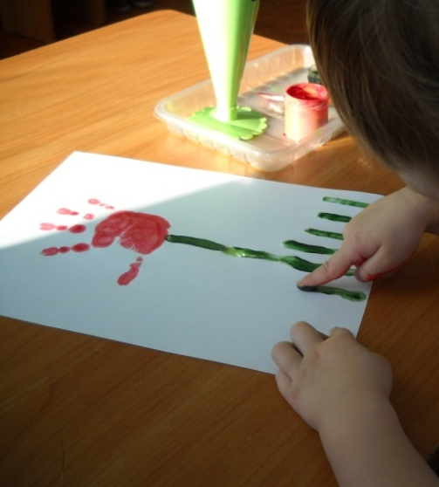

Муниципальное бюджетное учреждение дополнительного образования
Центр творчества «Радуга»
Муниципального образования Тимашевский район

Памятка для педагогов
«Нетрадиционные способы
рисования».

«Чем больше мастерства в детской руке, тем умнее ребенок».

Подготовила:
Дзюба А. Г

Ст. Роговская 2019 г.

С учащимися младшего возраста рекомендуется использовать:
- рисование пальчиками;
- оттиск печатками из картофеля, моркови, пенопласта;
- рисование ладошками.
- рисование по мокрому листу бумаги
Учащихся среднего возраста можно знакомить с более сложными техниками:
- тычок жесткой полусухой кистью.
- печать поролоном;
- печать пробками;
- восковые мелки + гуашь
- свеча + акварель;
- отпечатки листьев;
- рисунки из ладошки;
- рисование ватными палочками;
- волшебные веревочки;

«Притча о таланте, зарытом в землю»
Эта притча описана в 25-й главе Евангелия от Матфея [6, стихи 15-30]. В те времена, о которых идет речь, талантом называлась римская серебряная монета. Это слово имеет греческое происхождение: им обозначалась монета большого достоинства.
«...Человек, который, отправляясь в другую страну, призвал рабов своих и поручил им имение свое. И одному дал он пять талантов, другому два, иному один, каждому по его силе; и тотчас отправился. Получивший пять талантов пошел, употребил их в дело и приобрел другие пять талантов; точно так получивший два таланта приобрел другие два; получивший же один талант пошел и закопал его в землю и скрыл серебро господина своего.
По долгом времени, приходит господин рабов тех и требует у них отчета. И подошел получивший пять талантов принес другие пять талантов и говорит: «Господин! пять талантов ты дал мне; вот другие пять талантов я приобрел на них».
Господин его сказал ему: «Хорошо, добрый и верный раб! В малом ты был верен, над многим тебя поставлю; войди в радость господина твоего». И подошел также и получивший два таланта и сказал: «Господин! два таланта ты дал мне; вот, другие два таланта я приобрел на них». Господин его сказал ему: «Хорошо, добрый и верный раб! В малом ты был верен, над многим тебя поставлю; войди в радость господина твоего».
Подошел и получивший один талант и сказал: «Господин! я знал тебя, что ты человек жестокий, жнешь, где не сеял, и собираешь, где не рассыпал; И убоявшись пошел и скрыл талант твой в земле; вот тебе твое». Господин его сказал ему в ответ: «Лукавый раб и ленивый! Ты знал, что я жну, где не сеял, и собираю, где не рассыпал; посему надлежало тебе отнести серебро мое торгующим, и я пришел получил бы мое с прибылью; Итак возьмите у него талант и дайте имеющему десять талантов, ибо всякому имеющему дастся и умножится, и у не имеющего отнимется и то, что имеет; а негодного раба выбросьте во тьму внешнюю: там будет плач и скрежет зубов»».
Мораль: любой талант требует развития и постоянного вложения труд

